





Data e hora da consulta: 11/03/2026 15:24
Usuário: ***.395.767-**
Impressão Completa
Nota de Empenho
UG Emitente
Código
90016
Nome
Moeda
JUSTICA FEDERAL DE PRIMEIRO GRAU - RJ
REAL - (R$)
CEP
CNPJ
Endereço
05.424.540/0001-16 AV. ALMIRANTE BARROSO, 78/13
20031-001
Município
UF Telefone
RIO DE JANEIRO
RJ 3218-9771
Ano
2026
Tipo
Número
NE
253
Célula Orçamentária
Esfera
PTRES
168312
Fonte de Recurso Natureza da Despesa UGR
Plano Interno
1
1000000000
449052
-
-
Data de Emissão Tipo
Processo
Taxa de Câmbio
Valor
10/03/2026
Ordinário
0028789932025402800 0,0000
9.175,20
Favorecido
Código
Nome
39.847.418/0001-74 CORDOVA SCHRAMM COMERCIO DE COLDRES E ACESSOR
Endereço
CEP
JOSE CENSI 580 MACUCOS
89114-490
Município
UF Telefone
GASPAR
SC
Amparo Legal
Código
Modalidade de Licitação
PREGAO
179
Ato Normativo
Lei 14.133/2021
Artigo
Parágrafo
Incíso
Alínea
28
-
I
-
Descrição
AQUISICAO DE COLDRES VELADOS DOS TIPOS OWB (FORA DA CINTURA) E IWB (DENTRO DA CINTURA DA
CALCA) PARA PISTOLAS GLOCK G23 GEN5. PREGAO 90016/2025, ATA DE RP 98/2025 (SJRJ 1230125), SJRJ
1645322 *ID-276-SSI*
Local da Entrega
CONFORME ESPECIFICACAO
Informação Complementar
09001605900162025 - UASG Minuta: 090016
Sistema de Origem
COMPRASNET-ME
Versão Data/Hora
Operação
002 11/03/2026 14:35:54 Alteração
1
de
2

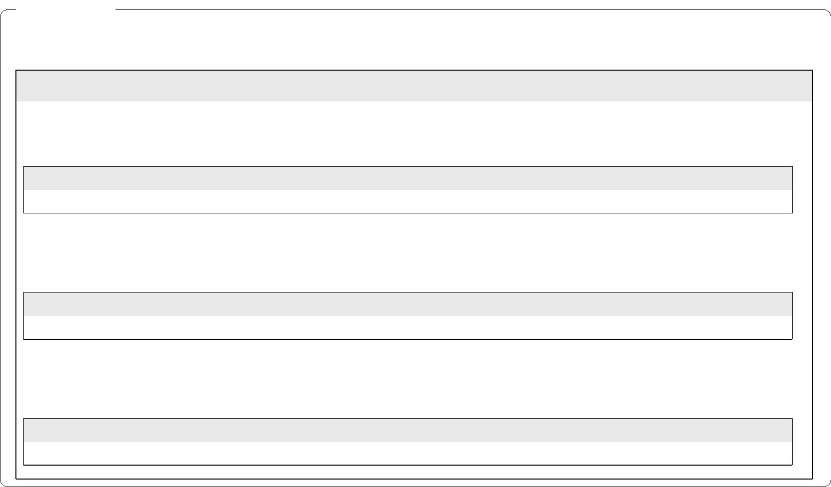

Data e hora da consulta: 11/03/2026 15:24
Usuário: ***.395.767-**
Impressão Completa
Nota de Empenho
Lista de Itens
Natureza de Despesa
Total da Lista
449052 - EQUIPAMENTOS E MATERIAL PERMANENTE
9.175,20
Subelemento 24 - EQUIPAMENTO DE PROTECAO, SEGURANCA E SOCORRO
Seq.
Descrição
Valor do Item
001
Item compra: 00001 - Coldre OWB para Pistola GLOCK G23 Gen5
DESTRO
6.380,00
Data
Operação
Quantidade Valor Unitário
20,00000 319,0000
Valor Total
10/03/2026 Inclusão
6.380,00
Seq.
Descrição
Valor do Item
002
Item compra: 00003 - Coldre OWB para Pistola GLOCK G23 Gen5
CANHOTO
972,00
Data
Operação
Quantidade Valor Unitário
3,00000 324,0000
Valor Total
10/03/2026 Inclusão
972,00
Seq.
Descrição
Valor do Item
003
Item compra: 00004 - Coldre IWB (dentro da cintura da calca) para
Pistola GLOCK G23 Gen5 CANHOTO
1.823,20
Data
Operação
Quantidade Valor Unitário
8,00000 227,9000
Valor Total
10/03/2026 Inclusão
1.823,20
Assinaturas
Ordenador de Despesa
LUCIANA BARÃO RODRIGUES
***.973.247-**
Gestor Financeiro
MARTHA KINACH RODRIGUES LIMA
***.370.857-**
11/03/2026 14:35:54
11/03/2026 13:52:54
Versão Data/Hora
Operação
002 11/03/2026 14:35:54 Alteração
2
de
2

